**Annexe :**

* 9-1-B YapluCa ............................................... p.2
* 9-1-B TELORA ............................................... p.4
* 10 – B ............................................... p.7

**Projet YapluCa – Application mobile Flutter/Dart**

* Diagramme de contexte ....................................................... p.11
* Diagramme de paquetages .................................................. p.12
* Diagramme d’activité ........................................................... p.13
* Diagramme de Gantt – YapluCa .......................................... p.16
* Classe métier – charging_station.dart ................................. p.17
* Authentification Firebase .................................................... p.19
* Accès Firestore ................................................................... p.21

**Guide Utilisateur – YapluCa**

* Présentation de l’application ................................................ p.23
* Installation de l’application .................................................. p.24
* Création de compte et connexion ...................................... p.25
* Accueil et navigation ............................................................ p.25
* Localisation des bornes de recharge ................................... p.26
* Emprunter une batterie ....................................................... p.27
* Suivi et gestion des emprunts ............................................. p.27
* Restituer une batterie .......................................................... p.28
* Profil et gestion du compte ................................................ p.28
* Support et aide ...................................................................... p.29
* Sécurité et confidentialité ................................................... p.29

**Projet Telora – Application web PHP/MySQL**

* Cahier des charges – Telora ................................................ p.30
* Diagramme de Gantt – Telora ............................................. p.34

**Diagrammes UML – Telora**

* Diagramme de contexte ...................................................... p.35
* Diagramme de paquetages ................................................. p.35
* Diagramme de cas d’utilisation global ................................ p.36
* Cas d’utilisation – Admin ................................................... p.37
* Cas d’utilisation – Partenaire ............................................. p.38
* Cas d’utilisation – Client .................................................... p.39
* Cartographie technique ...................................................... p.40
* Diagramme de classe .......................................................... p.41

**Base de données – Telora**

* Base de données – Présentation ....................................... p.42
* MCD (Modèle Conceptuel de Données) ......................... p.43
* MLD (Modèle Logique de Données) ................................. p.44
* MPD (Modèle Physique de Données) .............................. p.46

**Extraits de code commentés**

* Extraits de code (généraux) ................................................ p.47

**Guide Utilisateur – Telora**

* Guide utilisateur .................................................................. p.49

*

DIAGRAMME DE CONTEXTE

DIAGRAMME PACKAGE

DIAGRAMME ACTIVITE

Classe métier (POO Flutter/Dart)

Fichier : lib/models/charging_station.dart  
  
 **Légende** :

*Classe métier représentant une borne de recharge, utilisée pour manipuler les données issues de Firestore et les afficher sur la carte.*

Authentification Firebase

Fichier : lib/data/services/auth_service.dart

**Légende** :

*Fonction d’authentification sécurisée via Firebase Auth.*

Accès Firestore

Fichier : lib/presentation/providers/station_provider.dart

Légende :

*Fonction d’authentification sécurisée via Firebase Auth.*

**Guide Utilisateur – YapluCa**

**Présentation de l’application**

**YapluCa est une application mobile (Android/iOS) permettant :**

* **Aux utilisateurs de localiser, emprunter et restituer des batteries portables via des bornes partenaires.**
* **Aux partenaires et administrateurs de gérer les bornes, suivre les statistiques et l’état du parc.**

**Téléchargement APK pour le jury :**[**https://github.com/Quentindurant/Yapluca/releases/tag/V1**](https://github.com/Quentindurant/Yapluca/releases/tag/V1)

**1. Installation**

* **Téléchargez l’APK depuis le lien ci-dessus.**
* **Installez l’application sur votre smartphone Android (autorisez l’installation depuis des sources inconnues si besoin).**
* **Ouvrez l’application YapluCa.**

**2. Création de compte et connexion**

* **Sur l’écran d’accueil, choisissez “Créer un compte” si vous êtes un nouvel utilisateur.**
  + **Renseignez email, mot de passe, et informations de base.**
* **Si vous avez déjà un compte, cliquez sur “Connexion” et saisissez vos identifiants.**
* **L’authentification est sécurisée via Firebase.**
* **Pour plus de simplicité, vous pouvez vous connecter via google**

**3. Accueil et navigation**

* **Après connexion, vous arrivez sur l’écran d’accueil : accès rapide à la carte, aux emprunts, au profil, etc.**
* **La navigation se fait via une barre en bas de l’écran :**
  + **Accueil**
  + **Carte**
  + **scanner**
  + **Emprunts**
  + **Profil**
* **Une image contenant texte, Police, capture d’écran, blanc

  Le contenu généré par l’IA peut être incorrect.**

**4. Localisation des bornes de recharge**

* **Rendez-vous dans l’onglet Carte.**
* **La carte (OpenStreetMap) affiche toutes les bornes partenaires autour de vous.**
* **Cliquez sur un marqueur pour afficher les détails : adresse, nombre de batteries disponibles, horaires, etc.**
* **Possibilité de filtrer ou de rechercher une borne selon la ville.**

**5. Emprunter une batterie**

* **Sur la fiche d’une borne, cliquez sur “Emprunter une batterie”.**
* **Scannez le QR code affiché sur la borne**
* **L’application vérifie la disponibilité et confirme l’emprunt.**
* **Retirez la batterie de la borne.**

**6. Suivi et gestion des emprunts**

* **L’onglet Emprunts affiche :**
  + **Vos emprunts actifs (batteries actuellement en votre possession)**
  + **L’historique de vos anciens emprunts (date, borne, statut)**
* **Pour chaque emprunt : possibilité de voir le détail, la durée, et la borne concernée.**

**7. Restituer une batterie**

* **Rendez-vous à n’importe quelle borne partenaire.**
* **Cliquez sur “Restituer” dans l’application (depuis la fiche borne ou l’onglet Emprunts).**
* **Scannez le QR code de la borne ou saisissez le code à 6 chiffres.**
* **L’application confirme la restitution et met à jour votre historique.**

**8. Profil et gestion du compte**

* **Section Profil :**
  + **Modifier vos informations personnelles**
  + **Changer le mot de passe**
  + **Voir l’historique des emprunts**
  + **Se déconnecter**

**9. Support et aide**

* **Accès à une section Support pour contacter l’équipe ou signaler un problème.**
* **FAQ intégrée ou lien vers assistance.**

**10. Sécurité et confidentialité**

* **Toutes les données sont sécurisées (Firebase Auth, HTTPS, chiffrement SSL).**
* **Conformité RGPD : possibilité de supprimer son compte ou de modifier ses données.**

**Cahier des charges détaillé – Plateforme Telora**

**1. Contexte et Présentation générale**

**Telora est une application web de gestion de contacts, d’annuaires téléphoniques et d’utilisateurs, pensée pour un fonctionnement en marque blanche.  
Elle vise à permettre à différents types d’utilisateurs (Admins, Partenaires, Clients finaux) de gérer leurs propres données via une interface moderne, responsive et sécurisée.  
Le projet est développé en PHP/MySQL côté serveur, avec une interface HTML/CSS/JS enrichie par TailwindCSS, FontAwesome et bootstrap.**

**2. Objectifs principaux**

* **Centraliser la gestion des contacts et des utilisateurs pour des clients variés (partenaires, entreprises, utilisateurs finaux).**
* **Offrir une séparation stricte des accès selon le rôle.**
* **Proposer une expérience utilisateur fluide, moderne et sécurisée.**
* **Permettre l’import/export de contacts au format CSV, avec robustesse face aux erreurs de format.**

**3. Public cible**

* **Administrateurs système (super-admins)**
* **Partenaires (entreprises clientes de Telora)**
* **Clients finaux (utilisateurs des partenaires)**

**4. Expression des besoins et fonctionnalités**

**4.1. Gestion multi-niveaux et rôles**

* **Admins : gestion globale des partenaires, clients, utilisateurs et contacts.**
* **Partenaires : gestion de leurs propres clients finaux et de leurs contacts.**
* **Clients finaux : gestion de leurs propres contacts et informations.**

**4.2. Gestion des entités**

* **CRUD complet (création, lecture, modification, suppression) pour :**
  + **Clients**
  + **Utilisateurs**
  + **Contacts de l’annuaire**
* **Import/export CSV des contacts (encodage UTF-8, format compatible)**
* **Recherche, filtrage et pagination des contacts**

**4.3. Sécurité et navigation**

* **Séparation stricte des accès selon le rôle (aucune fuite de données entre clients)**
* **Gestion du contexte de navigation via la session PHP**
* **Redirection automatique vers la page de connexion en cas d’accès non autorisé**
* **Activation des logs d’erreur pour le suivi des bugs (sans fuite d’informations sensibles)**
* **Jamais de modification des variables de session depuis l’URL côté client**
* **Vérification stricte des droits d’accès à chaque page sensible**

**4.4. Interface utilisateur**

* **Interface responsive, moderne, centrée, avec un header harmonisé sur toutes les pages**
* **Utilisation de containers pour centrer et limiter la largeur du contenu (max 1200px)**
* **Design cohérent entre tous les formulaires et tableaux**
* **Utilisation de boutons modernes, feedback utilisateur (succès/erreur), modales pour les actions sensibles**
* **Intégration de TailwindCSS et FontAwesome**

**4.5. Points d’attention**

* **Maintien du contexte utilisateur lors de la navigation (pas de fuite de session)**
* **Cohérence visuelle et UX sur toutes les pages (header, boutons, tableaux, formulaires)**
* **Robustesse de la gestion des imports/exports CSV (gestion des erreurs de format)**
* **Tests sur différents rôles et scénarios d’accès**

**5. Contraintes techniques**

* **Technologies : PHP (backend), MySQL (base de données), HTML/CSS/JS (frontend), TailwindCSS, FontAwesome**
* **Organisation : séparation claire entre la logique métier (PHP, dossier classes/api), les vues (HTML : dossiers admin, annuaire, clientlist, utilisateurdetail…), et le style (CSS, partials)**
* **Sécurité : sessions PHP, contrôle d’accès, logs d’erreur, protection contre la modification des sessions côté client**
* **Ergonomie : centrage du contenu, largeur limitée, responsive design**
* **Tests : activation des logs, rédaction d’un cahier de tests fonctionnels, tests manuels/automatisés selon disponibilité**

**6. Architecture technique (modules/dossiers)**

* **admin/ : gestion des administrateurs et des partenaires**
* **annuaire/ : gestion des contacts et de l’annuaire téléphonique**
* **clientlist/ et clientdetail/ : gestion des clients**
* **utilisateurdetail/ : gestion des utilisateurs**
* **api/ : endpoints pour l’interface ou l’intégration externe**
* **classes/ : logique métier et objets PHP**
* **config/, database/ : configuration et scripts SQL**
* **login/ : authentification et gestion des sessions**
* **partials/ : fragments d’interface (header, footer…)**
* **utils/ : utilitaires divers**
* **docs/, Documentation_LDAP/ : documentation technique et d’intégration**

**7. Livrables attendus**

* **Code source complet (PHP, CSS, JS, SQL)**
* **Documentation technique (structure, installation, sécurité)**
* **Cahier de tests fonctionnels (scénarios d’accès, sécurité, import/export)**
* **Fichiers d’exemple pour l’import/export CSV**

**8. Déploiement et maintenance**

* **Déploiement sur un serveur compatible PHP/MySQL, avec configuration sécurisée (HTTPS recommandé)**
* **Scripts d’installation et de migration de base de données**

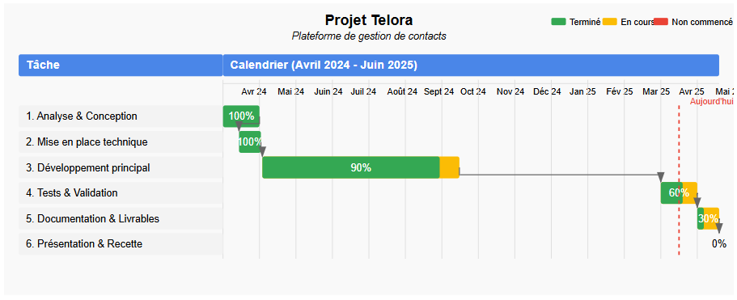

UML TELORA

* 1. Diagramme contexte

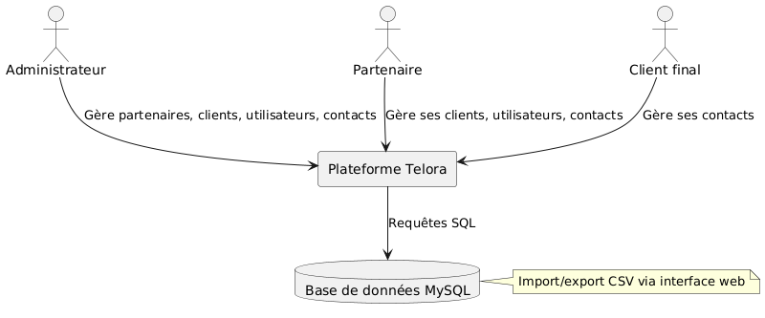

* 1. 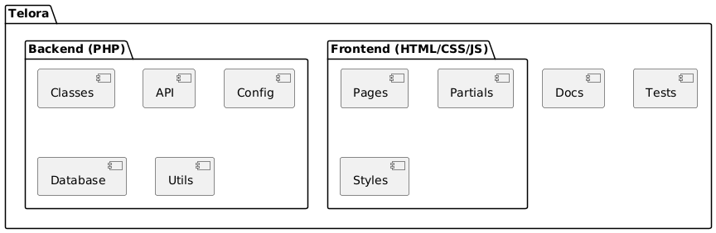Diagramme Paquetages
  2. Diagramme de cas d’utilisation global

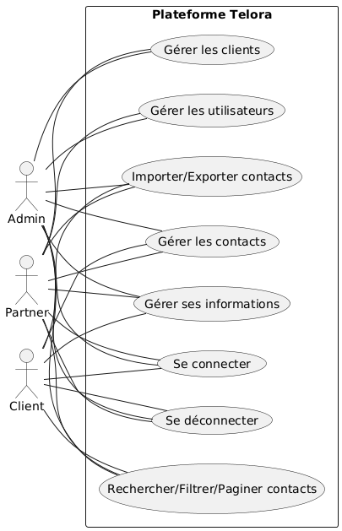

* 1. Diagramme de cas d’utilisation Admin

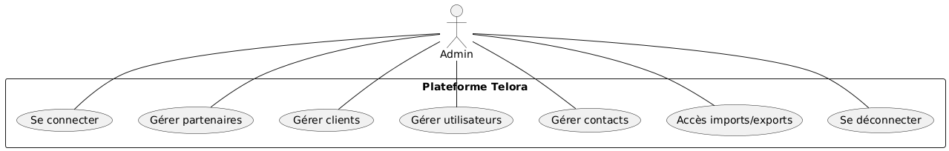

* 1. Diagramme de cas d’utilisation partenaire

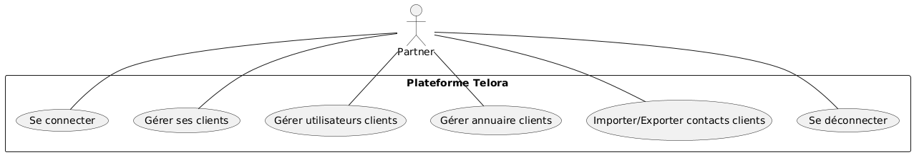

* 1. Diagramme des cas d’utilisation client

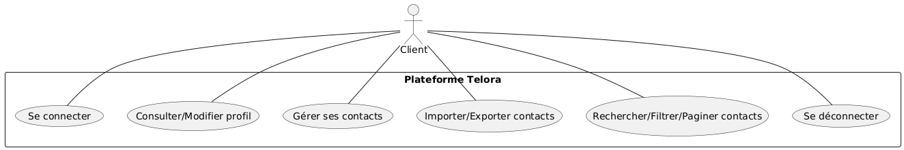

Cartographie Technique

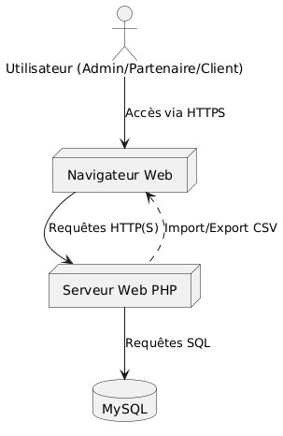

Diagramme de classe

**TELORA**

**BDD**

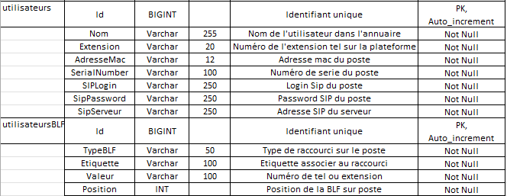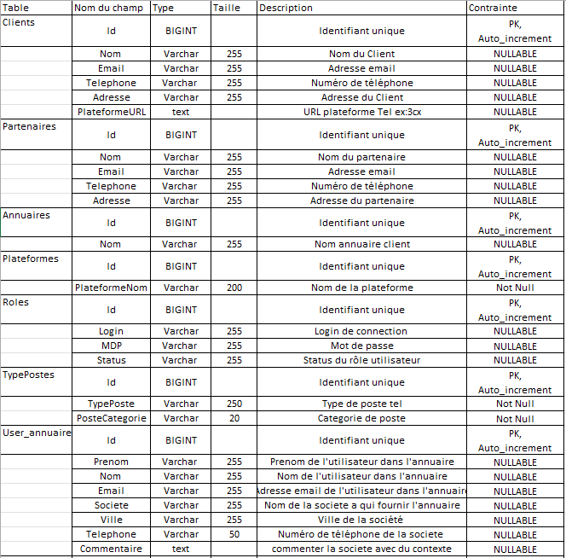

MCD (Modèle Conceptuel de Données)

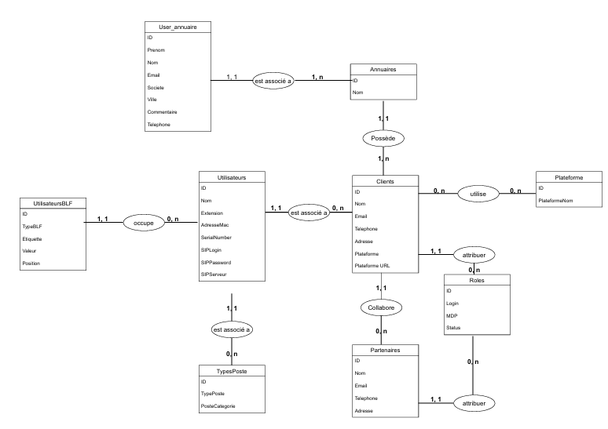

MLD (Modèle Logique de Données)

**User_annuaire**

* **ID** (clé primaire)
* **Prenom**
* **Nom**
* **Email**
* **Societe**
* **Ville**
* **Commentaire**
* **Téléphone**
* **ID_annuaire** (clé étrangère vers Annuaire)

**UtilisateurBLF**

* **ID** (clé primaire)
* **TypeBLF**
* **Etiquette**
* **Valeur**
* **Position**
* **ID_utilisateur** (clé étrangère vers Utilisateur)

**Utilisateur**

* **ID** (clé primaire)
* **Nom**
* **Extension**
* **AdresseMac**
* **SerialNumber**
* **SIPLogin**
* **SIPPassword**
* **SIPServeur**
* **TypePoste_TypesPoste** (clé étrangère vers TypePoste)
* **ID_client** (clé étrangère vers Clients)

**Annuaire**

* **ID** (clé primaire)
* **Nom**
* **ID_client** (clé étrangère vers Clients)

**Plateforme**

* **ID** (clé primaire)
* **PlateformeNom**
* **ID_client** (clé étrangère vers Clients)

**Clients**

* **ID** (clé primaire)
* **Nom**
* **Email**
* **Téléphone**
* **Adresse**
* **Plateforme** (référence possible ou redondante à Plateforme)
* **PlateformeURL**
* **ID_Partenaire** (clé étrangère vers Partenaires)

**Roles**

* **ID** (clé primaire)
* **Login**
* **MDP**
* **Status**
* **ID_Partenaires** (clé étrangère vers Partenaires)
* **ID_Clients** (clé étrangère vers Clients)

**TypePoste**

* **ID** (clé primaire)
* **TypePoste**
* **PosteCategorie**

**Partenaires**

* **ID** (clé primaire)
* **Nom**
* **Email**
* **Téléphone**
* **Adresse**

MPD (Modèle Physique de Données)

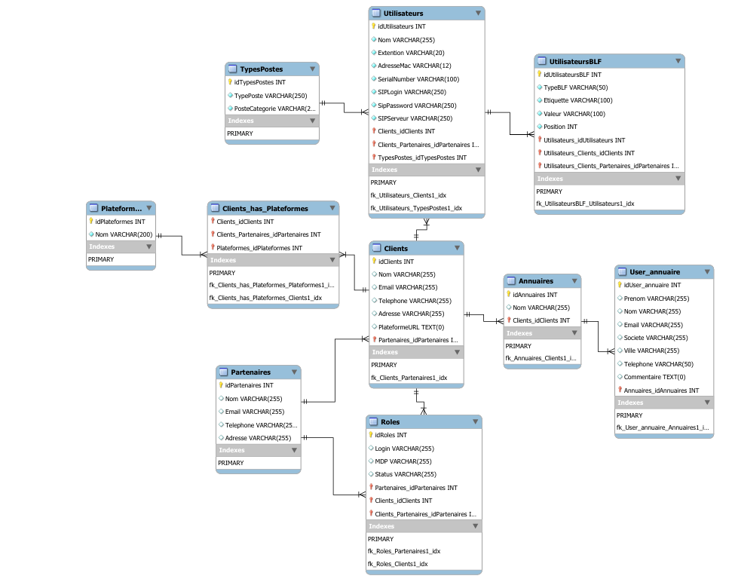

**Extraits de code commentés**

* 1. 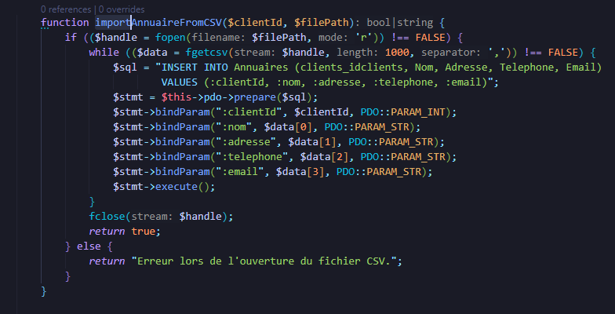**Import_contact**
  2. 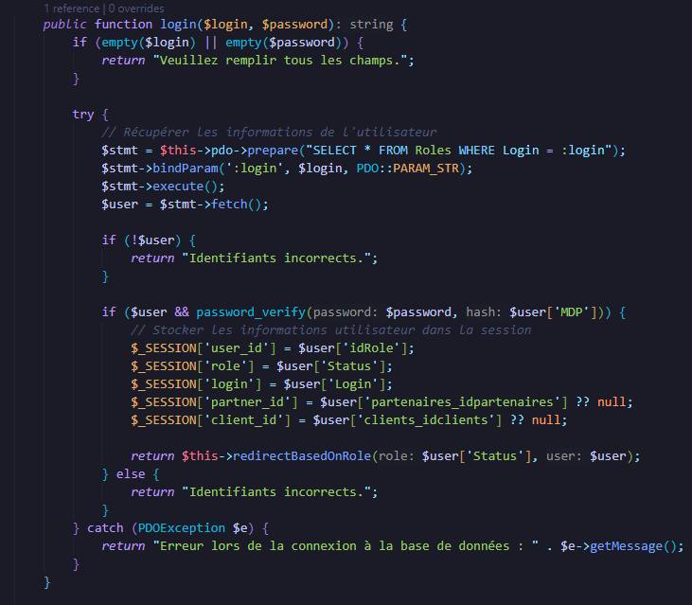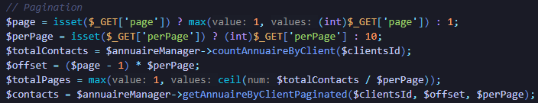**Login.php**
  3. **Pagination**
  4. 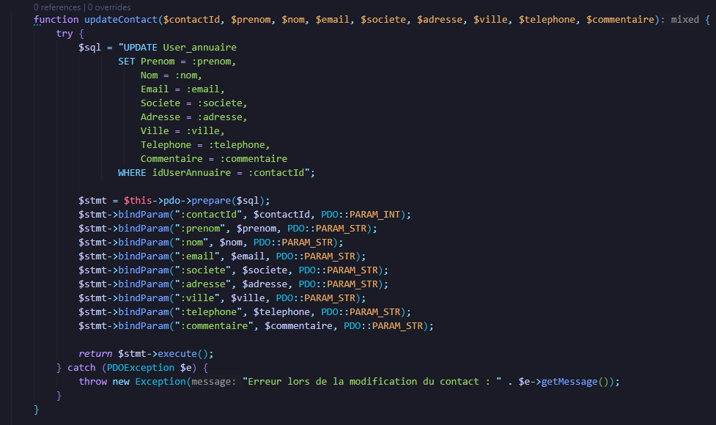**UpdateContact**

**GUIDE UTILISATEUR**

# Telora - LDAP

## Guide Utilisateur

Fonctionnalités principales :

* Visualisation rapide de tous les partenaires en un coup d'œil
* Organisation en grille pour une navigation facile
* **Une image contenant texte, capture d’écran, Police, nombre

  Le contenu généré par l’IA peut être incorrect.Une image contenant texte, capture d’écran, Police, conception

  Le contenu généré par l’IA peut être incorrect.**Accès direct aux détails de chaque partenaire en cliquant sur sa carte

Écran 2 : Ajout d'un Nouveau Partenaire

Cette fenêtre modale vous permet d'ajouter un nouveau partenaire à votre système.

**Champs à remplir :**

* Nom* (obligatoire) : Nom commercial du partenaire
* Email* (obligatoire) : Adresse email de contact principale
* Téléphone* (obligatoire) : Numéro de téléphone du partenaire
* Adresse : Adresse physique du partenaire (facultatif)

**Actions :**

* Bouton "Ajouter" : Valide les informations et crée le nouveau partenaire
* Bouton "×" (en haut à droite) : Ferme la fenêtre sans enregistrer

**Note importante :** Les champs marqués d'un astérisque (*) sont obligatoires et doivent être remplis pour pouvoir ajouter un partenaire.

Écran 3 : Page d'Accueil Telora avec Section Partenaires

Cet écran montre la page d'accueil de Telora qui intègre la section des partenaires.

**Éléments principaux :**

* En-tête avec logo Telora et infinity loop (en haut à gauche)
* Titre principal "TELORA" au centre
* Sous-titre descriptif : "SOLUTION DE GESTION DE CONTACTS MULTI-PARTENAIRES"
* Bouton "Ajouter" rouge qui permet d'accéder à la fenêtre d'ajout de partenaire
* Section "Partenaire" affichant les premiers partenaires de la liste (ALLIPCOM, LEA NUMERIQUE, BUREAUTIK SERVICES)

**Procédures Courantes**

**Pour ajouter un nouveau partenaire :**

1. Depuis l'écran principal ou la page d'accueil, cliquez sur le bouton "Ajouter"
2. Dans la fenêtre qui apparaît, remplissez les champs obligatoires (Nom, Email, Téléphone)
3. Complétez l'adresse si nécessaire
4. Cliquez sur le bouton bleu "Ajouter" pour valider

**Pour consulter tous les partenaires :**

1. Accédez à la section "Partenaire" depuis la page d'accueil
2. Parcourez la grille des partenaires pour voir l'ensemble des entreprises partenaires

**Remarques importantes :**

* Seuls les administrateurs de la marque blanche ont accès à cette section de gestion des partenaires
* Le système utilise la technologie LDAP pour stocker et gérer les informations des partenaires
* Les modifications apportées aux partenaires sont immédiatement répercutées dans tout le système Telora

Ce guide vous aide à naviguer efficacement dans la section administrative des partenaires de Telora, facilitant ainsi la gestion de vos relations professionnelles.

**Vue Admin des Clients par Partenaire**

Cette section du guide utilisateur se concentre sur la gestion des clients associés à un partenaire spécifique. En complément de la gestion des partenaires, cette fonctionnalité permet d'administrer la liste des clients pour chaque partenaire dans le système Telora.

Écran 1 : Liste des Clients d'un Partenaire

Cet écran affiche la liste complète des clients associés au partenaire sélectionné (dans l'exemple : ITADEPT).

**Fonctionnalités principales :**

* Titre indiquant le partenaire sélectionné ("Liste des clients pour : ITADEPT")
* Barre de recherche permettant de filtrer par nom, téléphone, adresse ou email
* Menu déroulant pour filtrer par plateforme
* Bouton "Rechercher" orange pour lancer la recherche
* Bouton "Ajouter un client" pour créer un nouveau client
* Tableau des clients avec colonnes organisées (Nom, Plateforme, Téléphone, Email, Adresse, Actions)
* Pagination en bas de page (numéros 1, 2, etc.)
* Bouton "Revenir en arrière" pour retourner à la vue précédente

**Données du tableau :**

* Nom du client (ex: Commune De Prahecq, Commune Audierne, etc.)
* Plateforme utilisée (OVH pour tous les clients dans l'exemple)
* Numéro de téléphone du client
* Adresse email ([support@gcdeveloppement.fr](mailto:support@gcdeveloppement.fr) pour tous les clients dans l'exemple)
* Adresse physique du client
* Actions disponibles (icônes pour visualiser, modifier, supprimer)

Écran 2 : Modifier un Client

Cette fenêtre modale permet de modifier les informations d'un client existant.

**Champs disponibles :**

* **Une image contenant texte, capture d’écran, nombre, Police

  Le contenu généré par l’IA peut être incorrect.**Nom* : Nom du client (exemple : "Commune de Prahecq")
* Email* : Adresse email du client (exemple :
* "[support@gcdeveloppement.fr](mailto:support@gcdeveloppement.fr)")
* Téléphone* : Numéro de téléphone du client
* Adresse : Adresse physique (exemple : "29 PLACE DE L'EGLISE 79230 PRAHECQ")
* Plateforme* : Type de plateforme utilisée (exemple : "OVH")
* URL Plateforme : Adresse URL associée (exemple : "fr.proxysip.eu")

**Actions :**

* Bouton "Enregistrer les modifications" pour valider les changements
* Bouton "×" en haut à droite pour annuler et fermer la fenêtre

Écran 3 : Ajouter un Nouveau Client

Cette fenêtre modale permet d'ajouter un nouveau client au partenaire sélectionné.

**Champs à remplir :**

* Nom* : Champ pour entrer le nom du nouveau client
* Email* : Champ pour entrer l'adresse email
* Téléphone* : Champ pour entrer le numéro de téléphone
* Adresse : Champ pour entrer l'adresse physique (facultatif)
* Plateforme* : Menu déroulant pour sélectionner une plateforme
* URL Plateforme : Champ pour entrer l'URL associée à la plateforme

**Actions :**

* Bouton "Ajouter le Client" pour créer le nouveau client
* Bouton "×" en haut à droite pour annuler et fermer la fenêtre

**Note importante :** Les champs marqués d'un astérisque (*) sont obligatoires.

**Procédures Courantes**

**Pour rechercher un client :**

1. Utilisez la barre de recherche en haut pour entrer des mots-clés (nom, téléphone, adresse, email)
2. Sélectionnez éventuellement une plateforme spécifique dans le menu déroulant
3. Cliquez sur le bouton "Rechercher" pour filtrer les résultats

**Pour ajouter un nouveau client :**

1. Cliquez sur le bouton orange "Ajouter un client"
2. Remplissez tous les champs obligatoires dans la fenêtre qui s'ouvre
3. Complétez les champs facultatifs si nécessaire
4. Cliquez sur "Ajouter le Client" pour valider

**Pour modifier un client existant :**

1. Localisez le client dans la liste
2. Cliquez sur l'icône de modification (crayon) dans la colonne "Actions"
3. Modifiez les champs souhaités dans la fenêtre qui s'ouvre
4. Cliquez sur "Enregistrer les modifications" pour valider

**Pour supprimer un client :**

1. Localisez le client dans la liste
2. Cliquez sur l'icône de suppression (poubelle) dans la colonne "Actions"
3. Confirmez la suppression si une confirmation est demandée

**Pour visualiser les détails d'un client :**

1. Localisez le client dans la liste
2. Cliquez sur l'icône de visualisation (œil) dans la colonne "Actions"

**Pour naviguer entre les pages de résultats :**

1. Utilisez les numéros de page en bas de l'écran (1, 2, etc.)
2. Utilisez la flèche droite pour avancer à la page suivante

**Remarques importantes :**

* Tous les clients affichés sont associés uniquement au partenaire sélectionné (ITADEPT dans l'exemple)
* Le système conserve une relation hiérarchique entre partenaires et clients
* La plateforme indique le service d'hébergement ou la technologie utilisée par le client
* L'URL Plateforme peut être utilisée pour accéder directement aux services du client

**Vue Principale des Utilisateurs**

**Fonctionnalités de l'écran principal**

L'écran principal des utilisateurs vous présente la liste de tous les utilisateurs enregistrés dans le système avec leurs informations clés.

**Éléments principaux :**

* Barre de recherche pour trouver rapidement un utilisateur
* Bouton "Gérer l'annuaire" en gris pour accéder à l'annuaire associé
* Bouton "Nouveau" en orange pour créer un nouvel utilisateur
* Une image contenant texte, capture d’écran, logiciel, Icône d’ordinateur

  Le contenu généré par l’IA peut être incorrect.Tableau organisé avec les colonnes : Utilisateur, Type Poste, Statut, MAC, Actions

**Information affichée pour chaque utilisateur :**

* Avatar avec initiales (SA, DE, MA, TE, EC)
* Nom de l'utilisateur (ex. SALLE OMNISPORTS, DEPOT COMUNAL ZA)
* Type de poste téléphonique (Yealink T53, Yealink W70B)
* Statut (Actif pour tous les utilisateurs dans l'exemple)
* Adresse MAC du périphérique
* Actions disponibles (modification et suppression)

**Navigation :**

* Sélecteur de nombre d'entrées par page (10 entrées)
* Indication du nombre total d'utilisateurs affichés (Affichage 11 à 15 sur 15 utilisateurs)
* Pagination avec numéros de page (1, 2) et boutons de navigation

**Vue Annuaire d'un Client**

Après avoir cliqué sur "Gérer l'annuaire" pour un client spécifique, vous accédez à la vue de l'annuaire pour ce client (dans l'exemple : Commune de Prahecq).

**Fonctionnalités de l'écran annuaire**

**Éléments principaux :**

* Titre indiquant le client concerné ("Annuaire pour : Commune de Prahecq")
* Barre de recherche pour trouver rapidement un contact
* Boutons d'import/export (Exporter CSV, Importer CSV)
* Bouton "Ajouter un contact" en orange
* Zone d'affichage des contacts (vide dans l'exemple avec le message "Aucun contact trouvé")
* Indication pour commencer à ajouter des contacts
* Pagination en bas de page

**État initial :**

* Message "Aucun contact trouvé" avec icône de contact
* Suggestion "Commencez par ajouter des contacts à votre annuaire"
* Bouton "Ajouter un contact" également disponible dans la zone d'affichage

**Options de pagination :**

* Navigation par pages numérotées (1 dans l'exemple)
* Réglage du nombre de contacts par page (10 par défaut)

**Procédures Courantes**

**Pour rechercher un utilisateur :**

1. Sur l'écran principal, utilisez la barre de recherche en haut "rechercher un utilisateur..."
2. Tapez le nom ou une partie du nom de l'utilisateur que vous cherchez
3. Le système filtre automatiquement la liste pour afficher les résultats correspondants

**Pour créer un nouvel utilisateur :**

1. Cliquez sur le bouton orange "Nouveau" en haut à droite de l'écran principal
2. Remplissez les informations requises dans le formulaire qui s'affiche
3. Enregistrez les informations pour créer le nouvel utilisateur

**Pour modifier un utilisateur existant :**

1. Localisez l'utilisateur dans la liste
2. Cliquez sur l'icône de modification (crayon) dans la colonne "Actions"
3. Mettez à jour les informations nécessaires
4. Enregistrez les modifications

**Pour supprimer un utilisateur :**

1. Localisez l'utilisateur dans la liste
2. Cliquez sur l'icône de suppression (poubelle) dans la colonne "Actions"
3. Confirmez la suppression lorsque le système vous le demande

**Pour accéder à l'annuaire d'un client :**

1. Cliquez sur le bouton "Gérer l'annuaire" en haut à droite de l'écran principal
2. Vous serez dirigé vers l'annuaire du client sélectionné

**Pour ajouter un contact à l'annuaire :**

1. Dans la vue annuaire, cliquez sur le bouton orange "Ajouter un contact"
2. Remplissez les informations du contact dans le formulaire qui s'affiche
3. Enregistrez pour ajouter le contact à l'annuaire

**Pour importer des contacts depuis un fichier CSV :**

1. Dans la vue annuaire, cliquez sur le bouton "Importer CSV"
2. Sélectionnez le fichier CSV contenant vos contacts depuis votre ordinateur
3. Suivez les instructions pour finaliser l'importation

**Pour exporter l'annuaire au format CSV :**

1. Dans la vue annuaire, cliquez sur le bouton "Exporter CSV"
2. Le fichier CSV contenant tous les contacts de l'annuaire sera téléchargé sur votre ordinateur

**Points Importants à Noter**

* **Utilisateurs vs Contacts** : Les utilisateurs sont les équipements téléphoniques configurés dans le système, tandis que les contacts sont les entrées dans l'annuaire pour les appels.
* **Annuaires multiples** : Un client peut avoir plusieurs annuaires, accessibles via le bouton "Gérer l'annuaire".
* **Statut des utilisateurs** : Le statut "Actif" indique que l'utilisateur est correctement configuré et opérationnel.
* **Types de postes** : Les types de postes (Yealink T53, Yealink W70B) indiquent le modèle de téléphone attribué à l'utilisateur.
* **Adresse MAC** : L'adresse MAC est un identifiant unique du périphérique physique associé à l'utilisateur.

**Barre de Navigation**

La barre de navigation de Telora est l'élément principal permettant de naviguer entre les différentes sections de l'application. L'interface s'adapte en fonction de votre rôle dans le système (administrateur, partenaire ou client).

**Barre de Navigation Client et Partenaire**

**Éléments de la barre de navigation client :**

* Logo Telora avec l'infinity loop à gauche
* Texte "TELORA" en violet
* Bouton "Clients" au centre avec icône représentant des personnes
* Bouton "Déconnexion" orange à droite avec icône de sortie

Cette interface simplifiée permet aux clients d'accéder uniquement à la gestion de leurs propres données, sans pouvoir consulter ou modifier les informations relatives aux partenaires.

**Barre de Navigation Administrateur**

**Éléments de la barre de navigation administrateur/partenaire :**

* Logo Telora avec l'infinity loop à gauche
* Texte "TELORA" en violet
* Bouton "Partenaires" avec icône de bâtiment
* Bouton "Clients" avec icône représentant des personnes
* Bouton "Déconnexion" orange à droite avec icône de sortie

Cette interface étendue permet aux administrateurs et partenaires d'accéder à la fois à la gestion des clients et des partenaires, offrant ainsi une vision plus complète du système.

**Différences Entre les Accès**

**Accès Client**

* Interface simplifiée
* Accès limité à la section "Clients" uniquement
* Peut consulter et gérer uniquement ses propres données
* Ne peut pas voir ni modifier les informations des partenaires

**Accès Partenaire**

* Interface plus complète
* Accès aux sections "Clients" et "Partenaires"
* Peut consulter et gérer ses propres informations et celles des clients qui lui sont associés
* Possibilité de naviguer entre la vue partenaire et la vue client

**Accès Administrateur**

* Interface complète
* Accès total aux sections "Clients" et "Partenaires"
* Peut consulter et gérer toutes les informations dans le système
* Droits étendus pour ajouter, modifier et supprimer des partenaires et clients

**Navigation dans l'Application**

**Pour accéder à la section Clients :**

1. Cliquez sur le bouton "Clients" dans la barre de navigation
2. Vous serez dirigé vers la liste des clients associés à votre compte

**Pour accéder à la section Partenaires (administrateurs et partenaires uniquement) :**

1. Cliquez sur le bouton "Partenaires" dans la barre de navigation
2. Vous serez dirigé vers la liste des partenaires disponibles

**Pour se déconnecter :**

1. Cliquez sur le bouton orange "Déconnexion" à droite de la barre de navigation
2. Vous serez déconnecté et redirigé vers la page de connexion

**Points Importants à Noter**

* La barre de navigation est toujours visible en haut de l'écran, quelle que soit la section dans laquelle vous vous trouvez
* Les fonctionnalités disponibles dans chaque section dépendent de votre niveau d'accès
* Le bouton actuellement actif (Clients ou Partenaires) est généralement mis en évidence pour indiquer dans quelle section vous vous trouvez
* L'interface s'adapte automatiquement en fonction de votre rôle dans le système
* Le bouton "Déconnexion" est toujours accessible pour quitter l'application de manière sécurisée